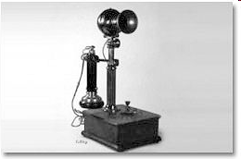
NOVOSTI INDUSTRIJSKE REVOLUCIJE V 2. POLOVICI 19.St.

- odgovori na vprašanje in dopolni besedilo.

Kaj je industrijska revolucija?

Uporabljati so začeli________, ki je omogočila nastanek manjših in lažjih pogonskih strojev. Širila se je tudi uporaba _________. Nov vir energije je bila skrivnostna sila, tako imenovana_________.

- Odgovori!
->Kdo se je ukvarjal s elektriko?

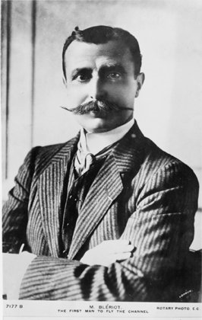->Kako se je imenovala industrijska revolucija v 2. polovici 19. st.?

- Izumitelju dopiši njegov izum, izumu pa njegovega izumitelja.

Izumil telefon→
Sestavil bencinski motor in ga vgradil v 4 kolesnik→
Carl Benz→
Odprl 1. avtomobilsko tovarno s tekočim trakom→
Guglielmo Marconi→
Tkalski čolniček→
James Hargreaves→
Richard Arkwright→
Predilni stroj→

- Obkroži DA če je trditev pravilna, če ni pa NE in jo popravi.

Avtomobile so si v 2. svetovni vojni lahko privoščili DA NE
že vsi.

Na začetku 20. stoletja se je začela doba letalstva DA NE

V ZDA sta 1. preizkusila brata Orvillu in Wilburju
Wrightu in se ponesrečila DA NE

Francoski inženir Louis Bleriot je preletel Rokavski
Preliv v 43minutah. DA NE

5. Napiši vsaj 3 pridobitve industrijske revolucije.

6. Odgovori na vprašanji.
Katere metode so znanstveniki uporabljali v 18. st.?

Kateri pomemben napredek je bil v medicini?

7. Napiši odkritja.
LOUIS PASTEUR

ROBERT KOCH

JOSEPH LISTER

CHARLES DARWIN

8. Naštej vsaj 3 vzroke za pojav množične kulture.
-
-
-

